DÜZEY/SINAV | OKUMA SINAVI | YAZMA SINAVI | DİNLEME SINAVI | KONUŞMA SINAVI
A1/01  SINIF: A24/A25 | 20 NİSAN  PAZARTESİ  13.00-14.00  Sınav süresi 60 dakika. | 20 NİSAN  PAZARTESİ  14.10-15.10  Sınav süresi 60 dakika. | 20 NİSAN  PAZARTESİ  15.20-16.05  Sınav süresi 45 dakika. | 21 NİSAN SALI  14.00-17.30  SINIF: A19
A2/01  SINIF: A19/A20 | 20 NİSAN  PAZARTESİ  09.00-10.00  Sınav süresi 60 dakika. | 20 NİSAN  PAZARTESİ  10.10-11.10  Sınav süresi 60 dakika. | 20 NİSAN PAZARTESİ  11.20-12.05  Sınav süresi 45 dakika. | 21 NİSAN SALI  09.00-12.30  SINIF: A20
A2/02  SINIF: A21/A22 | 20 NİSAN  PAZARTESİ  09.00-10.00  Sınav süresi 60 dakika. | 20 NİSAN  PAZARTESİ  10.10-11.10  Sınav süresi 60 dakika. | 20 NİSAN PAZARTESİ  11.20-12.05  Sınav süresi 45 dakika. | 21 NİSAN SALI  13.30-16.30  SINIF: A21
B1/01  SINIF: A19/A20 | 20 NİSAN  PAZARTESİ  13.00-14.00  Sınav süresi 60 dakika. | 20 NİSAN  PAZARTESİ  14.10-15.10  Sınav süresi 60 dakika. | 20 NİSAN  PAZARTESİ  15.20-16.05  Sınav süresi 45 dakika. | 21 NİSAN SALI  09.00-13.00  SINIF: A22
B1/02  SINIF: A21/A22 | 20 NİSAN  PAZARTESİ  13.00-14.00  Sınav süresi 60 dakika. | 20 NİSAN  PAZARTESİ  14.10-15.10  Sınav süresi 60 dakika. | 20 NİSAN  PAZARTESİ  15.20-16.05  Sınav süresi 45 dakika. | 22 NİSAN ÇARŞAMBA  09.00-13.45  SINIF: A21
B2/01  SINIF: A25 | 20 NİSAN  PAZARTESİ  09.00-10.00  Sınav süresi 60 dakika. | 20 NİSAN  PAZARTESİ  10.10-11.10  Sınav süresi 60 dakika. | 20 NİSAN PAZARTESİ  11.20-12.05  Sınav süresi 45 dakika. | 22 NİSAN  ÇARŞAMBA 09.00-11.30  SINIF:A22
III. MODÜL FİNAL SINAVI PROGRAMI

TA1/01 KONUŞMA SINAVI SEANSLARI
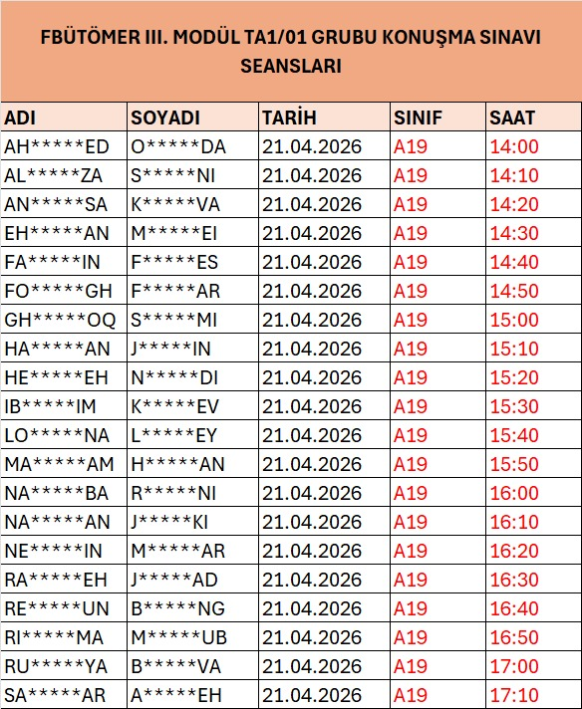

TA2/01 KONUŞMA SINAVI SEANSLARI
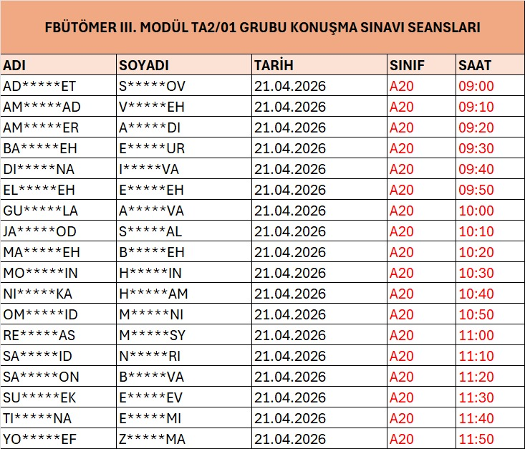

TA2/02 KONUŞMA SINAVI SEANSLARI
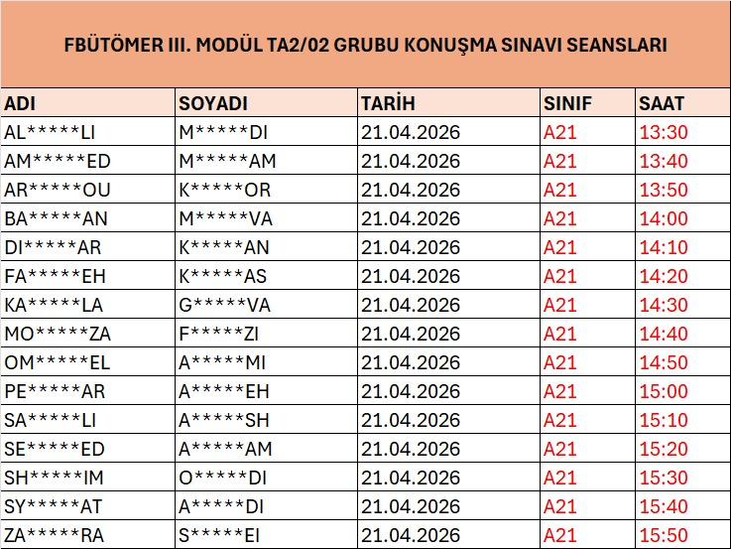

TB1/01 KONUŞMA SINAVI SEANSLARI
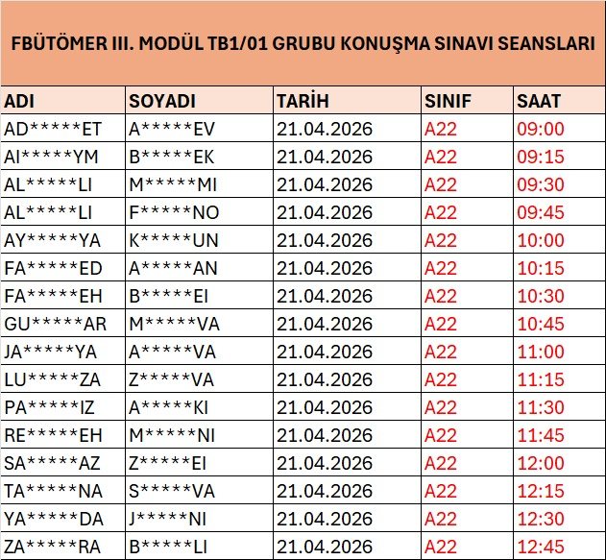

TB1/02 KONUŞMA SINAVI SEANSLARI
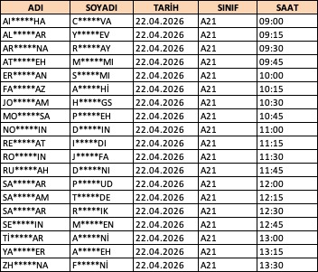

TB2/01 KONUŞMA SINAVI SEANSLARI
